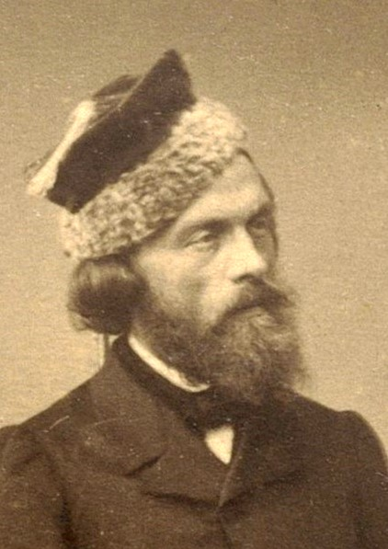
KONKURS NORWIDOWSKI
dla Młodzieży Polonijnej (od 14 - 19 lat) z okazji
ROKU NORWIDA W 200. ROCZNICĘ
URODZIN WIELKIEGO POETY (1821 – 2021)

Instytut Naukowy im. Oskara Haleckiego w Kanadzie przy współpracy Ambasady Rzeczypospolitej Polskiej w Kanadzie, Związku Nauczycielstwa Polskiego w Kanadzie, Związek Polaków w Kanadzie, oraz Instytutu Dziedzictwa Myśli Narodowej im. Romana Dmowskiego i Ignacego Jana Paderewskiego ogłasza Konkurs Norwidowski dla młodzieży polonijnej w wieku od 14 -19 lat w trzech kategoriach prac konkursowych: 1. eseju/wypracowania, 2. podcastu – filmiku (max. ok. 4-6 minut) i 3. pracy graficzno-malarskiej.
Każdy uczestnik/uczestniczka konkursu ma do wyboru jeden z następujących 5 tematów opartych na utworach Cyprian Kamila Norwida, poety, który jest nazywany czwartym wieszczem po Adamie Mickiewiczu, Juliuszu Słowackim i Zygmuncie Krasińskim.

Temat 1
Przedstaw Norwidowską wizję Polski zawartą w wierszu ,,Fortepian Szopena”.
https://wolnelektury.pl/media/book/pdf/ -chopina.pdf
Temat 2
Norwidowskie posłannictwo sztuki na przykładzie poematu ,,Promethidion”.
https://wolnelektury.pl/media/book/pdf/promethidion.pdf
Temat 3
Przełóż na język obrazu wiersz ,,Moja piosnka” lub wiersz
,,W Weronie”.
https://wolnelektury.pl/katalog/lektura/moja-piosnka.html
https://poezja.org/wz/Norwid_Cyprian_Kamil/7353/W_Weronie
Temat 4
Jakie odniesienie znajdziesz do współczesnych wydarzeń w kraju, w którym żyjesz w wierszu ,,Wspomnienie wioski”?
https://literatura.wywrota.pl/wiersz-klasyka/37076-cyprian-kamil-norwid-wspomnienie-wioski.html
Temat 5
Określ i rozwiń pojęcia Bóg, człowiek i ludzkość zawarte w wierszu ,,Modlitwa” i w pierwszym fragmencie utworu ,,Rzecz
o wolności słowa” (z ,,Vade-mecum” )
https://literat.ug.edu.pl/cnwybor/019.htm
https://pl.wikisource.org/wiki/Rzecz_o_wolno%C5%9Bci_s%C5%82owa
TERMIN I FORMAT NADSYŁANIA PRAC
28 października 2021

Wszystkie prace powinny zawierać imię i nazwisko wykonawcy, jego podpis, klasę, nazwę szkoły (w przypadku uczniów polskich szkół), adres pocztowy, e-mail oraz telefon. Prosimy również o podanie nazwiska nauczyciela lub osoby prowadzącej zajęcie szkolne w domu.
Kategoria 1
Esej/wypracowanie w formacie PDF lub MSWord
Kategoria 2
Podcast – filmik (dla odtworzenia na PC) – np. recytacja przez uczestnika wybranego wiersza Norwida - w formacie MP4
Kategoria 3
Image pracy graficznej lub malarskiej w formacie JPG z podpisem autora

Prace należy nadsyłać na adres e-mail biura Instytutu Naukowego im. Oskara Haleckiego: serafin3727@rogers.com

Mrs. Bożena Serafin
Oskar Halecki Institute in Canada
108 Gladecrest Court
Ottawa, ON K2H 9J6
Canada

Prace będą ocenione przez jury w następującym składzie:

Prof. dr hab. Kazimierz Braun
Mgr Maria Berwid-Gawalewicz
Mgr inż. arch. Maria Kępka
Mgr Teresa Szramek
Prof. dr inż. Aleksander Maciej Jabłoński (ex-officio)
Przewidziane są nagrody we wszystkich trzech kategoriach.

ROZDANIE NAGRÓD W AMBASADZIE RP W OTTAWIE
planowane jest w sobotę 20 listopada 2021
i będzie połączone z Wieczorem Norwidowskim
przygotowywanym przez
Teatr Słowa im. Mieczysława Kotlarczyka w Ottawie

Z poważaniem,

Prof. dr inż. Aleksander Maciej Jabłoński – Prezes
Hanna Kępka, B.A. – Sekretarz Generalny
Instytut Naukowy im. Oskara Haleckiego w Kanadzie
Tel: (613) 820-1616

Ottawa, Ontario
24 sierpnia 2021
